葬尸湖

葬尸湖可能是中国最神秘和最传奇的金属乐队之一。  
  
乐队于2001年由Blood Fire和Blood Sea二人成立于山东济南，2005年签约中国第一个黑金属厂牌黑色狂喜Black Happiness Productions,之后与Blood Fire个人黑金属计划英吉沙发行了一张demo分辑 ，在这张分辑中，葬尸湖已经开始了对真正的中国黑金属在形式和意识形态上的双重探索。

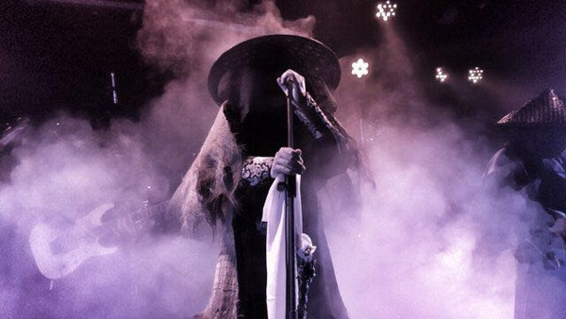

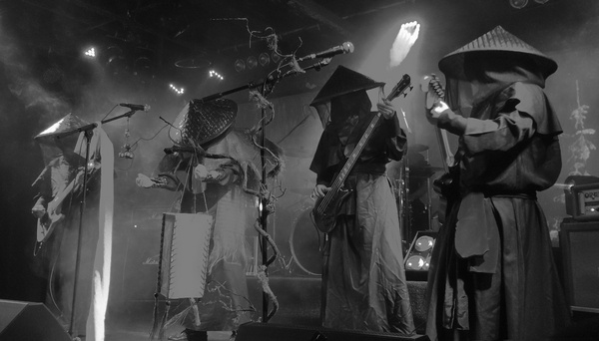

2015-11-1 @ nuts live house

**悲赋之秋 / 司命楼兰 2005**

Autuman of Sad Ode / Siming of Loulan

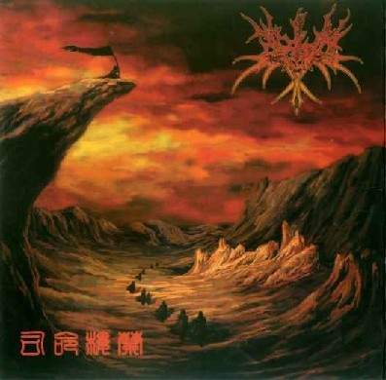

艺人： 葬尸湖语种： 国语

唱片公司： Black Happiness / Pest Productions发行时间： 2005年05月01日

专辑类别： 合集、杂锦

专辑风格： 黑金属 Black Metal, 氛围黑金属 Atmospheric Black Metal

**葬尸湖专辑介绍：**

有人说，这张唱片问世的那一刻便确立了它在中国极端金属发展史上的地位。这样说并不过分，因为这张split最大的特点就在于它的开创性。  
  
唱片到手时首先能感受到的是一种厚重感：绘制精美的封面和内页，篆书的标题，Black Happiness极具中国特色的厂标。  
  
第一次听葬尸湖的作品时，感觉有点像Basarab或者Aaskereia这样的德国氛围黑金属。葬尸湖的音乐整体上很注重氛围。交错的吉他和键盘，大量自然声效采样，散漫的鼓点，凄凉的唱腔。很多相似的感觉在BURZUM，Summoning以及其他一些乐队的作品中出现过，却并非重现，这是因为葬尸湖更多的渗透出中国传统文化中含蓄与内敛的情感，展现出中国古典文学所追求的残败美学的意境。乐队的另一大特点是歌词的创作，完全基于古文、格律诗甚至楚辞的形式，所使用的意象也与古诗词相似，这在中国的极端金属唱片里可以说是从未有过的，不能不叫人佩服。这些歌词是由Bloodsea创作的，他在第三首歌里有一段清喉咏唱。  
英吉沙乐队早些年有一首《出征》流传甚广。这支祖籍西安的乐队，几经人员变动，成了Bloodfire的单人计划，Bloodfire负责所有乐器演奏和演唱。所选四首作品的风格与乐队早先创作的BATHORY式的史诗金属相比有较大变化。在保持宏大气氛的基础上更注重细节编写，并努力融入更多西域文化色彩—这主要表现在局部的旋律线条和配器音效上。歌词主要是描写关于西域古老文化的宏大意象和一些带有神秘色彩的想象。  
  
综合看来，这两支乐队的技术很好，编写和创作也不错。录音效果差不多，都比较清晰，很多转折部分贝司线会变的很突出。吉他音色很单薄，失真不是很强，没有使用很多国外地下乐队流行的那种毛茸茸的高强度失真音色。  
  
在这张split中，两支乐队的创作体现出很强的本土化。正像很多人听过以后感觉的那样，尽管他们的音乐听起来与black metal有一些形式上的相似，但已经不能算作“黑金属”了。我们需要一个新词，来描述这种植根于独特的中国文化的极端金属。

专辑曲目：

01 秋殇

Dying in Autumn

02 秋思

Thinking in Autumn

03 悲赋

Sad Ode

04 秋逝

Elapsing in Autumn

05 楼兰荒迹 **Yn gizarm**

The Ruins of Loulan

06 伏鬼 **Yn gizarm**

Ghosts in Ambush

07 孔雀河葬 **Yn gizarm**

Burying in the River of Peacock

08 迁徙 **Yn gizarm**

Migration

01秋殇 (Dying in Autumn)

月残秋水寒，恶鸦啼孤山。  
青灯伴古琴，血泪洒窗前。  
孽缘，凄唤。  
杯残长夜难眠，茕立孤影肠断。  
斜径枯树荒坟，晨梦依稀相见。  
歌兮，泣兮。  
泪尽倾湖，恨满冲霄，  
魂游雁急云断，乘风上九天。  
暗河飘零难渡，回首伊人彼岸。  
亦梦，亦幻。  
情悲欲狂，心瑟如殇。  
  
02秋思 (Thinking in Autumn)  
暮沉沉兮昏日没  
枯木萧萧落  
孤鸿吟于残垣兮  
心萧瑟而徘徊  
　　　　  
秋风送云归兮  
林海之震震  
青石泪刻痕兮  
悲秋之泠泣  
  
03悲赋 (Sad Ode)  
泪江无语东流，销尽万古愁.  
夕阳残照断壁楼，荒草白鹭沙洲。  
苍箫万里悠悠，青山怜孤舟。  
皆乌有，默回首，  
呜呼，征战几时休？  
纵使裂土为君侯。  
白骨遍野，残旗如血，  
黄沙蔽日，草枯石悲，  
山河浩荡，神天共怒，  
故国多舛，悲苦流传。  
风萧萧，月如霜。  
涛尽云灭惊黄梁，浊酒哀歌泣洪荒。  
  
04秋逝 (Elapsing in Autumn)  
秋雨潇潇林森森  
古墓青苔孤魂隐  
曲径幽途梦难寻  
何处栖吾身？  
风摧残枝总无情  
枯叶飘零雁悲鸣  
山野苍莽欲为陵  
冷月葬孤风  
  
05楼兰荒迹  
孔雀河分离的无数支流  
如血脉般穿越片片绿洲  
祖先残喘于戈壁的点点足迹  
以干涸之躯对抗最后一丝青葱  
在死亡之漠与焦阳之间  
有我楼兰之君与孤寂驼铃  
当银靴踏入历史的禁域  
你以风暴与荒芜为我洗尘  
当晨露凝结于毛发之间  
我跪于无限丘峦，朝向晨曦  
被封存已久的记忆啊  
曾经的辉煌已逝  
你醉梦中沉寂千年  
醒来时沧海已变为桑田  
我知你手中的废墟与尘埃  
已成为你暴躁的挥霍与癫痫  
  
06伏鬼  
“天上的风无常——安代  
地上的路不平——安代  
人间的众生仇无头——安代”  
当手中的雏菊粉化成一缕黑烟  
雾气从地壳凝结毒死洞中的孤狼  
惊栗逃窜亦受缚牢笼  
等待神沼蛮水祈福  
再燃起一把篝火于燃灭的灰墟  
用牛粪青稞和成的油泥涂于眉间  
虽然已无感觉但在入葬之时你会  
醒来于清晨中另一世界  
——安代永世的奴仆  
五十牦牛于母鹿会随你一同焚去  
尸体围于身旁沸血浸浴  
斑斓银饰幽显冥光  
火焰中看到先父们唱咏欢庆  
癫痫的舞姿迎来最后仪式  
淤泥从脚趾缝隙渗入  
仇恨依然粘连于发间  
恶符掠过的山梁是你存在的凭证  
“天上的风无常——安代  
地上的路不平——安代  
人间的众生仇无头——安代”  
  
07孔雀河葬  
涓涓溪水流过黎明之墙  
慵懒河床兴奋异常  
半浮于水面的尸肉  
如鱼虫一般抽离  
水草依偎  
骨的表面生出靡丽的菌  
孕育一枚粉白的花朵  
仅有的血也分食殆尽  
我知我该走了……  
随于我……  
永世不再复返的家园  
山崩离析之洪土随孔雀荒流浩浩东去  
层层沙脉中，生灵仍惊栗起伏  
带走濒死的祈愿……  
佛塔经空……  
  
08迁徙  
矗立于白龙堆雅丹  
残阳垂落于脊背  
骛远灵川  
苍穹地庐,相接之地  
冉升青烟  
英苏（yingi-su）河浅湖沼  
龟裂层层盐壳  
冰封湖面掩埋代代枯魂  
悠远晦暗  
死生之地  
存亡之道  
通向相传圣泽  
背负历代之罚  
苟存于乱世  
虽有强健之躯  
却无法守卫仅有寸土  
疾疟驱赶我族离于家园  
炽烈之日和如刀沙暴  
释出沉积千年的积怨

# 奕秋 2007

Afterimage of Autumn

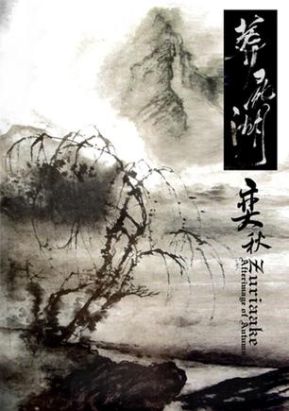

艺人： 葬尸湖

语种： 国语

唱片公司： Pest Productions

发行时间： 2007年12月24日

专辑类别： 录音室专辑

专辑风格： 黑金属 Black Metal, 氛围黑金属 Atmospheric Black Metal

**专辑介绍：**

消逝于山林  
归兮于冥水  
山东氛围厌世黑金属乐队葬尸湖首张正式专辑  
一张向中国式黑金属方向开拓前行的奠基之作

专辑曲目：

01 林语

Whispering Woods

02 山神

God of Scotch Mist

03 冥江

River Metempsychosis

04 弈秋

Afterimage of Autumn

05 暮林

Forest of Twilight

06 荒山

Desolated Mountain

07 天狼

Sirius

08 归兮

Return Journey

09 霜月

Moon of Frost

山神  
冬云开兮旭日升  
霞光千里兮峰岳迎  
北风隆隆兮山林震  
寒气飒飒兮冰雪封  
驾玉虬兮御雷车  
抚长剑兮执利戈  
君临山渊兮神鬼敬  
穿云破雾兮斩妖魔  
  
冥江  
暗夜袭苍茫  
烟外缥缈碧寒江  
冥冥清流  
蓑衣轻舟  
冥冥清流  
蓑衣轻舟  
络绎亡魂  
凄切回首望  
西风独自彷徨  
旷野起悲凉  
猩红天幕恨织流  
血雨洒千愁  
云雾惨淡  
霜月朦胧  
恒星孤寂  
山鬼凄号  
猩红天幕恨织流  
血雨洒千愁  
  
弈秋  
　　　　  
细风凌乱  
碧秋初寒  
青峰含烟  
流溪潺潺  
空山灵云笛声远  
白鹤起舞枫林间  
秋意浓烈使人酣  
黄叶蹒跚  
松下千年局未残  
燕雀常观不知倦  
不舍南还  
  
暮林  
　　　　  
暮云收  
林冥幽  
深丛难掩欲目炯  
繁星乱点  
苍月似钩  
参差山峰隐约现  
邪气漫枝头  
荒夜静  
妖雾升  
天命异变地门开  
凶魔蓄势  
恶兽蠢蠢  
鬼符纷飞如枯叶  
僵尸踏草行  
暮云收  
林冥幽  
深丛难掩欲目炯  
繁星乱点  
苍月似钩  
参差山峰隐约现  
邪气漫枝头  
  
荒山  
荒山夜寂浮云影  
孤狼哀号寒月明  
冥火飘游埋骨地  
雾谷阴森藏狰狞  
  
天狼  
月昏雾淡腥风狂  
星河暗 凶兆降  
血光隐现  
穹幕苍  
墓崩碑裂恶鬼猖  
江断林荒  
烈焰飞腾  
西北耀天狼  
  
归兮  
雾漫山谷鹧鸪啼  
玉松烟罗墓石泣  
秋风入怀空悲悯  
林亭萧瑟伤别离  
常登高阁觅乡怀  
月孤影茕相无语  
雁掠冥水离魂渡  
归兮归兮莫凄凄

# 孤雁 2015

Gu Yan

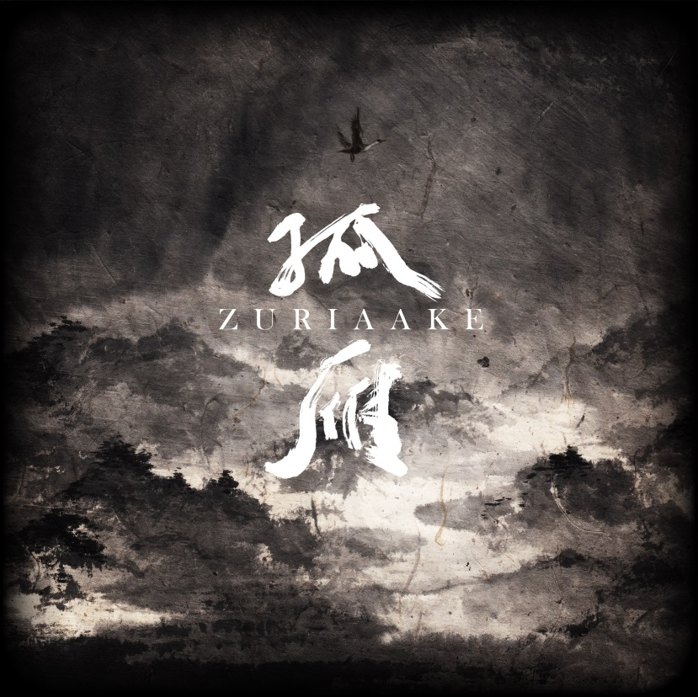

艺人： 葬尸湖

语种： 国语

唱片公司： PEST PRODUCTIONS

发行时间： 2015年10月15日

专辑类别： 录音室专辑

专辑风格： 黑金属 Black Metal, 氛围黑金属 Atmospheric Black Metal

**专辑介绍：**中国传奇黑暗金属乐队葬尸湖时隔八年之后的第二张全长正式专辑！新专辑《孤雁》在保持乐队一贯独有的气质和编曲结构的基础上并没有去自我复制，长时间的沉淀和思考带来了意识上的突破使得新专辑更加的波澜壮阔并完成了对旧作的超越。更重要的是硬件上的进步和制作团队的专业化让这张新作无论在音质还是声场的宽度、纵深都是《奕秋》时期无法相比的。这张专辑毫无疑问将成为又一张中国黑暗金属经典之作。  
  
乐队成员：  
BLOODSEA / BLOODFIRE / DEADSPHERE   
SLY(现场) / DF(现场) / LUO(现场)   
  
客座音乐人：  
陈飙(参与编曲暮云/梦邀)   
小闪(演奏录制尺八/古琴/箫)   
谭俊秋(演奏录制琵琶)   
混音&母带：林粤  
书法:袁赤/袁田  
绘画：竹千代  
图形后期&视觉设计：邓张  
诗赋翻译：霍梦月  
唱片发行：瘟疫唱片PEST PRODUCTIONS | www. pest666.com   
---------------------------------------   
乐队官网：  
<http://i.xiami.com/zuriaake>  
<http://www.facebook.com/zuriaake>  
<http://www.weibo.com/u/5502427990>

专辑曲目：

01 暮云

Mu Yun

02 孤雁 (Album Version)

Gu Yan (Album Version)

03 天庭 (Album Version)

Tian Ting (Album Version)

04 梦邀 (广寒 / 仙游 / 南柯)

Meng Yao (Guang Han / Xian You / Nan Ke)

05 边关

Bian Guan

06 归去

Gui Qu

07 终曲

Zhong Qu

孤雁  
  
长空渐暮  
萧瑟风凄苦  
孤雁南渡  
斜阳西沉  
荒草蔓穹庐  
白云归牧  
  
前方多险途  
云中路疏  
寒鸦痴守  
纤霞踟蹰  
振羽不为伍  
身疲犹不栖  
崇峰饮清露  
  
追月天涯路虽遥  
寂寞辰空舞

天庭  
  
  
烽烟惊鸿霜河静  
千里传角声  
剑光袭云  
银甲耀天庭  
  
雷霆翻滚天河倾  
大地血流泞  
雄鹰翱翔饿狼逐  
尸尽骨难宁

组曲·梦邀  
  
【其之一·广寒】  
  
余常独饮琼浆兮  
每熏醉而心飞扬  
抚长琴以高歌兮  
叹人生之无常  
  
明月流云华彩兮  
庭院花树交影  
踏清风登广寒兮  
赏此之琼阁瑶台  
  
轻雾缥缈落英满地兮  
佳影朦胧疑相识  
汝亭亭依桂木兮  
目盈盈而含笑  
  
持子手兮欲语  
竟怆然兮垂涕  
  
【其之二·仙游】  
  
汝邀吾乘彩车兮  
驾玉虬而御祥云  
与子畅游天国兮  
共赏神界之琳琅  
  
仙人遣凤相邀兮  
赴蓬莱之灵岛  
饮晨露食甘草兮  
观翰海之涌涛  
  
辞仙人赴昆仑兮  
采雪莲以粉妆  
与子沐瑶池兮  
绣彩云以为裳  
  
【其之三·南柯】  
  
日恋恋辞暮霞兮  
汝惜惜而道别  
余凄凄欲相挽兮  
汝杳杳已无踪  
  
余蓦然惊醒兮  
惶惶不知所以  
清泪犹留面颊兮  
乃悟此南柯一场

**边关**

万里江山秋风寒  
明月照边关  
霜染黄沙  
枯树望云残  
  
孤帐昏灯人欲还  
长夜深如渊  
乘风归去  
神游冥云天

**归去**

青衫白马羡天骄  
皮壶美酒胆气豪  
挽弓射云雕  
挥剑斩江潮  
笑傲  
竹琴铁箫  
  
江山烟雨多纷扰  
沧浪水浊渔父啸  
羡青崖白鹿  
思寒江独钓  
归去  
暮雨潇潇